Trần Thiên Bảo
MSSV: 23690781
Link github:
Bài 1:
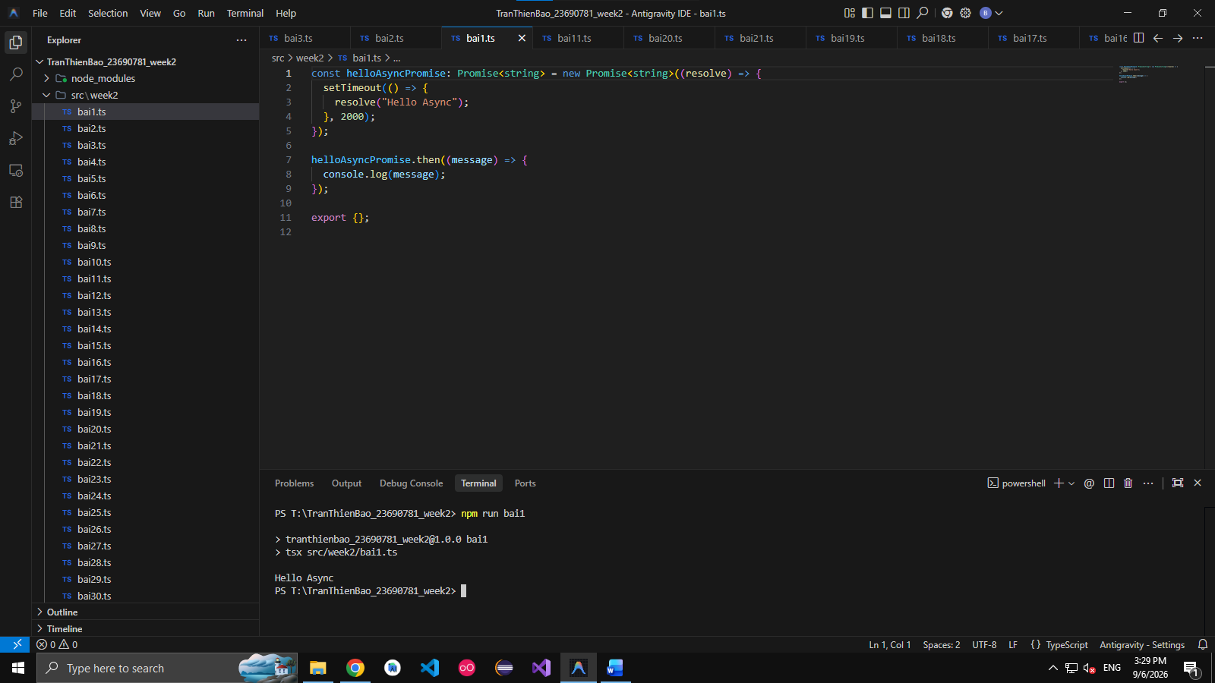
1. Sử dụng constructor `new Promise<string>((resolve) => { ... })`.
2. Bên trong callback của Promise, thiết lập hàm `setTimeout` với thời gian trễ là `2000` mili-giây (2 giây).
3. Khi hết 2 giây, gọi hàm `resolve("Hello Async")` để chuyển Promise sang trạng thái fulfilled.
4. Lắng nghe kết quả trả về bằng phương thức `.then((message) => console.log(message))`.

Bài 2:
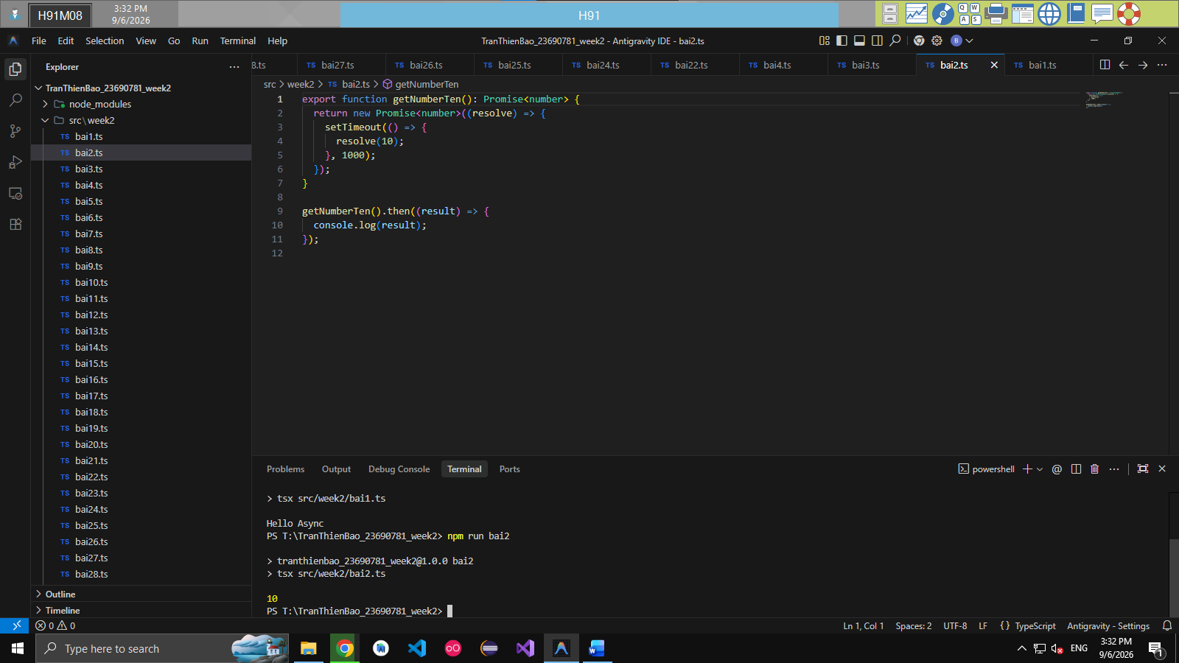
1. Khai báo hàm `getNumberTen(): Promise<number>`.
2. Bên trong hàm, trả về một instance `new Promise<number>((resolve) => ...)`.
3. Đặt `setTimeout` thời gian `1000` ms, sau đó gọi `resolve(10)`.
4. Gọi hàm `getNumberTen()` và nối với `.then()` để in giá trị số 10 nhận được.

Bài 3:
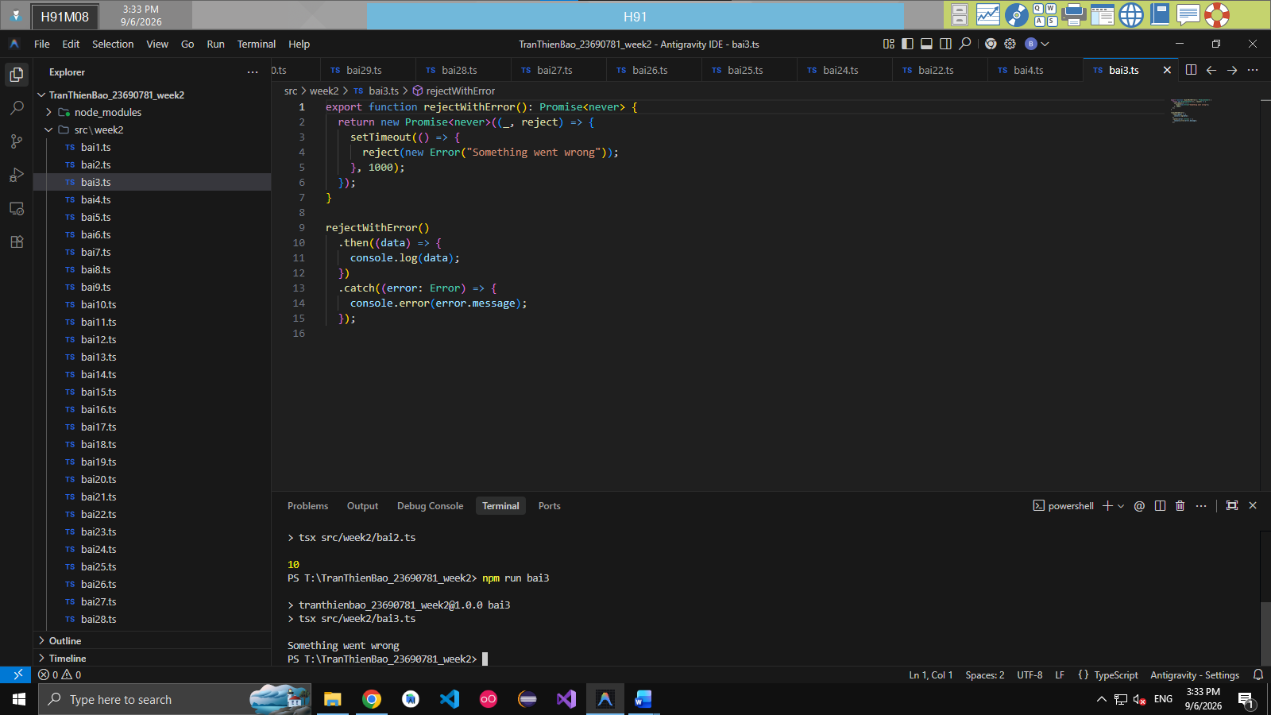
1. Khai báo hàm `rejectWithError(): Promise<never>`.
2. Sử dụng tham số thứ 2 của hàm khởi tạo Promise là `reject`.
3. Dùng `setTimeout` với độ trễ `1000` ms, sau đó gọi `reject(new Error("Something went wrong"))`.
4. Sử dụng `.catch((error) => console.error(error.message))` để bắt và xử lý lỗi một cách an toàn, tránh unhandled rejection.

Bài 4:
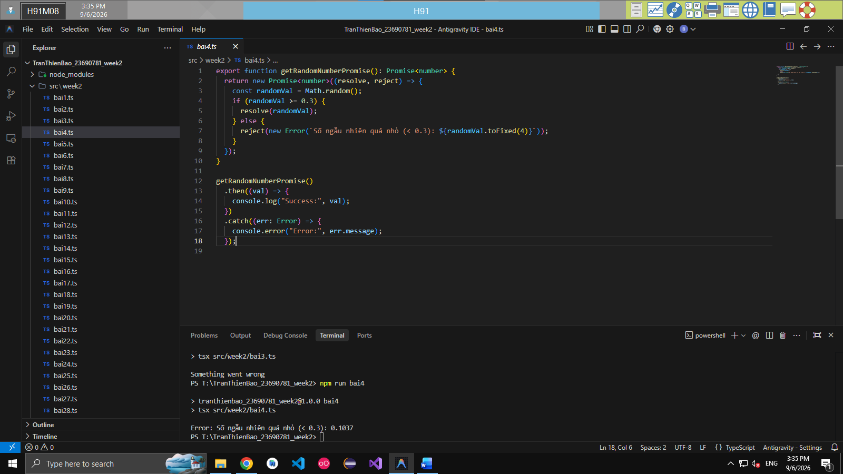
1. Khởi tạo Promise sinh số ngẫu nhiên từ `Math.random()`.
2. Nếu số ngẫu nhiên `>= 0.3`, gọi `resolve(randomVal)` để trả về giá trị.
3. Nếu số ngẫu nhiên `< 0.3`, gọi `reject(new Error(...))` để kích hoạt lỗi.
4. Nối chuỗi `.then()` xử lý khi thành công và `.catch()` bắt lỗi khi thất bại.

Bài 5:
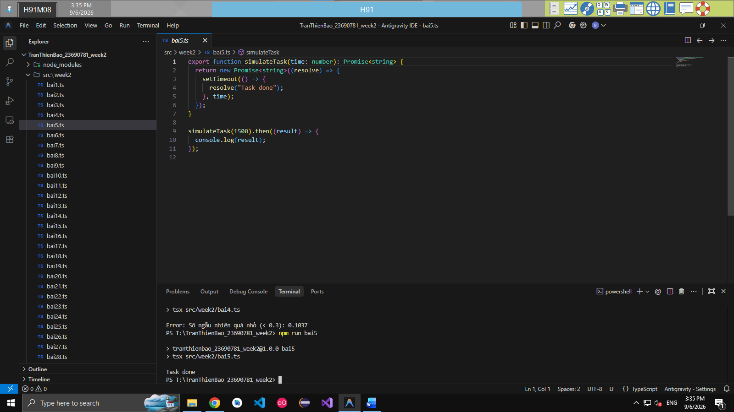
1. Định nghĩa hàm `simulateTask(time: number): Promise<string>`.
2. Truyền tham số `time` vào hàm `setTimeout(..., time)`.
3. Khi thời gian hết, gọi `resolve("Task done")`.
4. Thử nghiệm gọi với `time = 1500` và in kết quả ra console sau 1.5 giây.

Bài 6:
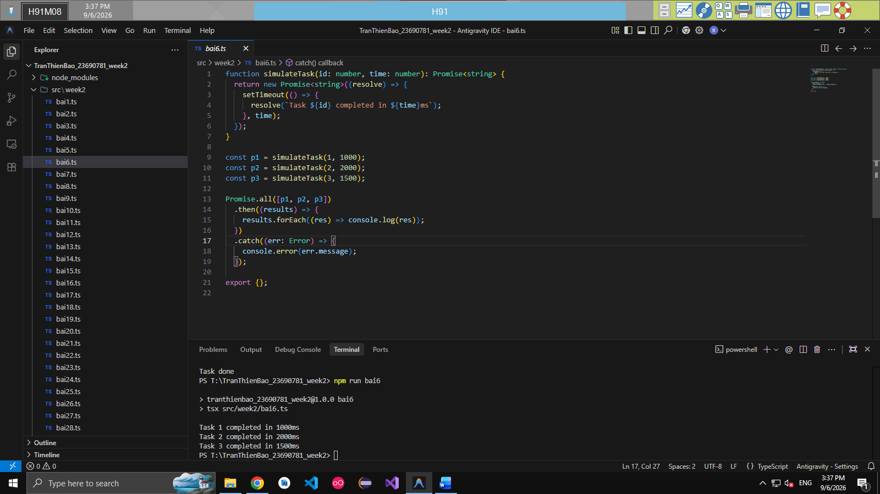
1. Tạo 3 Promise giả lập với thời gian lần lượt là: Task 1 (1000ms), Task 2 (2000ms), Task 3 (1500ms).
2. Truyền mảng `[p1, p2, p3]` vào `Promise.all()`.
3. Đo tổng thời gian thực thi: `Promise.all()` chạy song song nên tổng thời gian hoàn tất chỉ mất xấp xỉ `2000ms` (bằng thời gian của tác vụ lâu nhất) thay vì `4500ms` nếu chạy tuần tự.
4. In mảng kết quả tập hợp được từ 3 tác vụ.

Bài 7:
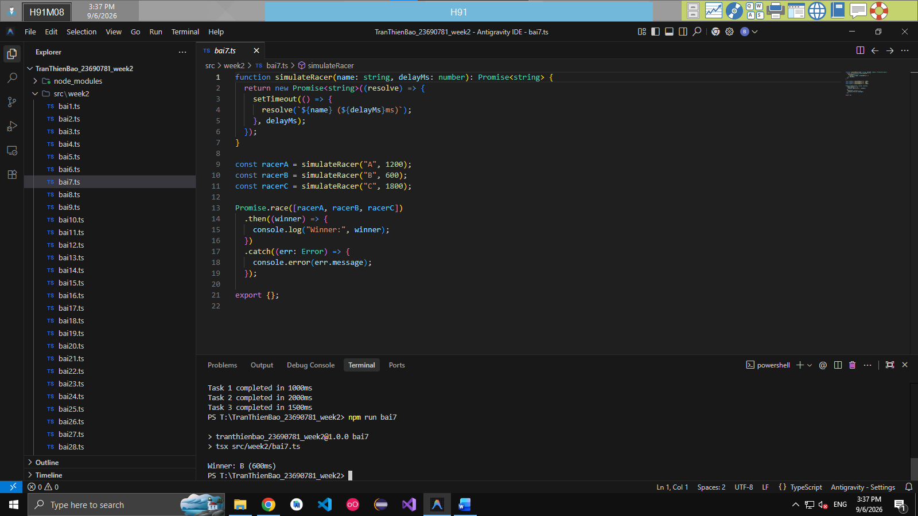
1. Tạo 3 tác vụ với các thời gian hoàn tất khác nhau: Thí sinh A (1200ms), Thí sinh B (600ms), Thí sinh C (1800ms).
2. Truyền cả 3 vào `Promise.race([racerA, racerB, racerC])`.
3. `Promise.race()` sẽ trả về ngay kết quả của Promise nào hoàn thành (resolve hoặc reject) sớm nhất.
4. Kết quả nhận được là Thí sinh B với thời gian 600ms.

Bài 8:
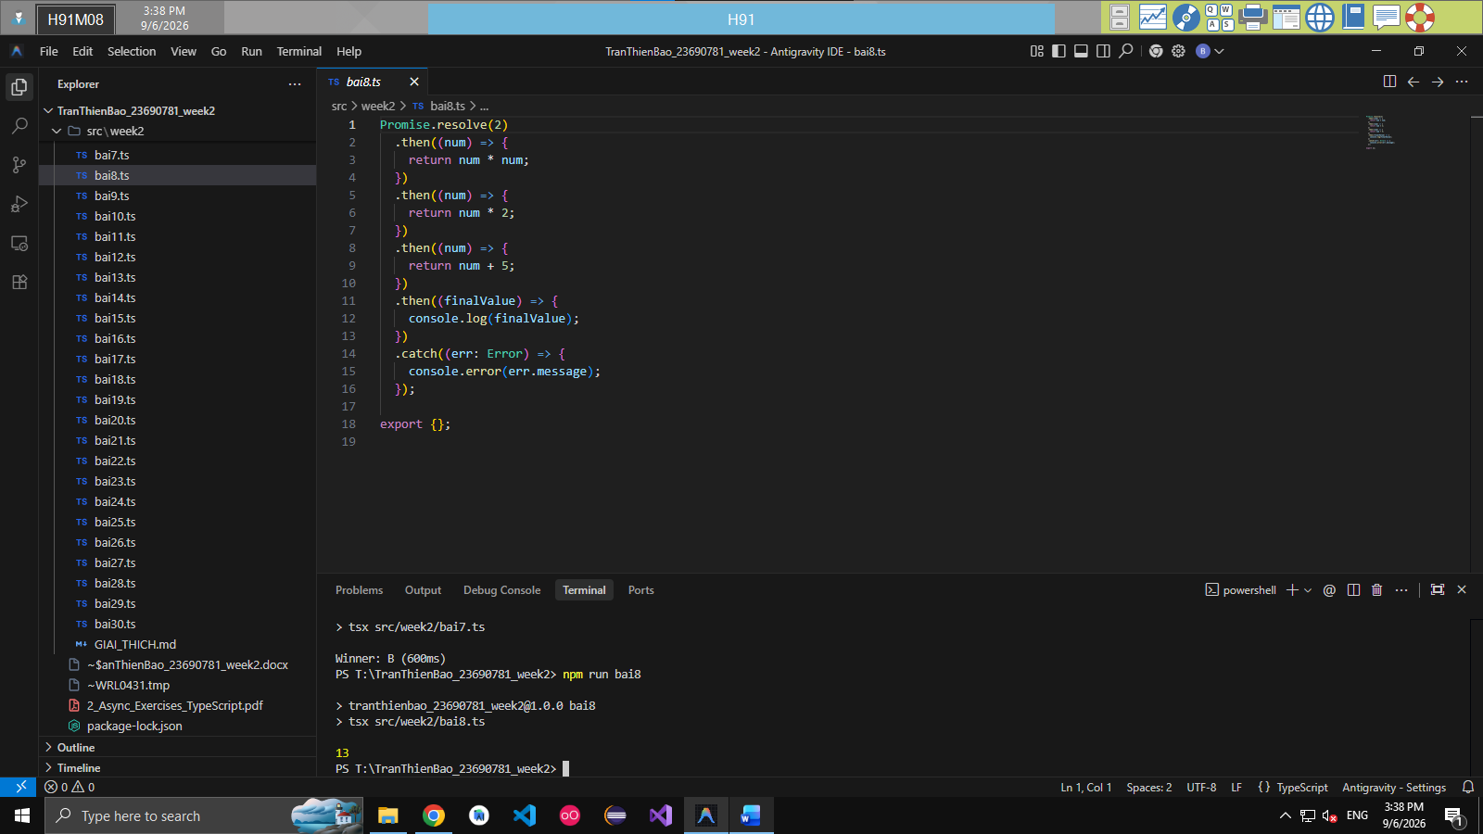
1. Bắt đầu từ giá trị khởi tạo `2` thông qua `Promise.resolve(2)`.
2. Chain `.then()` thứ 1: Lấy số và bình phương lên: $2^2 = 4$.
3. Chain `.then()` thứ 2: Lấy kết quả trước đó nhân đôi: $4 \times 2 = 8$.
4. Chain `.then()` thứ 3: Lấy kết quả cộng thêm 5: $8 + 5 = 13$.
5. Chain `.then()` cuối cùng: Nhận và in kết quả chung cuộc `13`.

Bài 9:
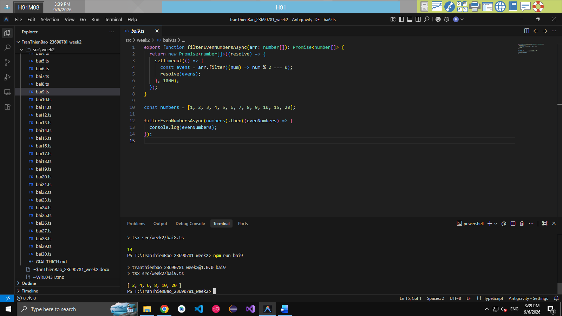
1. Khai báo hàm `filterEvenNumbersAsync(arr: number[]): Promise<number[]>`.
2. Bên trong callback Promise, đợi `1000ms` qua `setTimeout`.
3. Dùng phương thức mảng `.filter((num) => num % 2 === 0)` để lọc các phần tử chia hết cho 2.
4. Gọi `resolve(evens)` trả về mảng số chẵn đã lọc.

Bài 10:
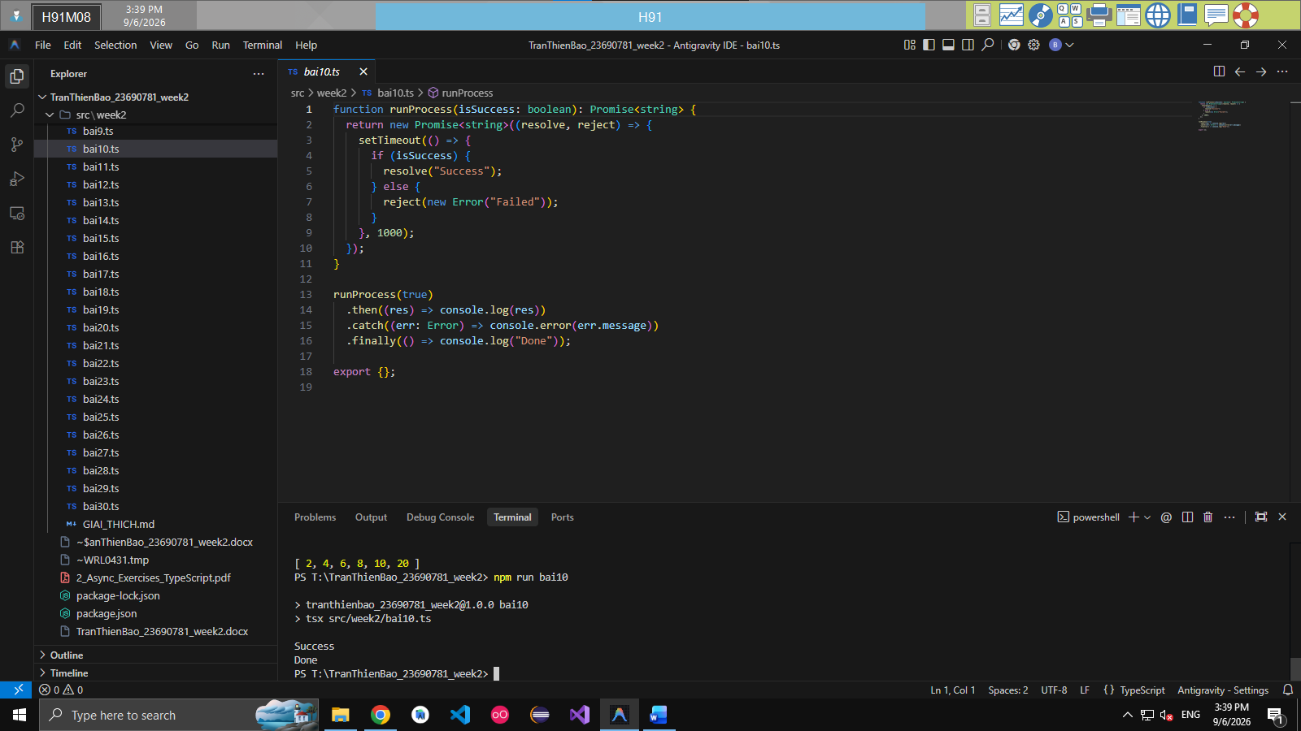
1. Tạo hàm `runProcess(isSuccess: boolean)` có thể thành công hoặc thất bại tùy vào tham số.
2. Xây dựng chuỗi: `.then(...)` -> `.catch(...)` -> `.finally(...)`.
3. Thử nghiệm cả 2 kịch bản:
- Khi thành công: `.then()` chạy -> `.finally()` in "Done".
- Khi thất bại: `.catch()` bắt lỗi -> `.finally()` vẫn luôn được kích hoạt và in "Done".

Bài 11:
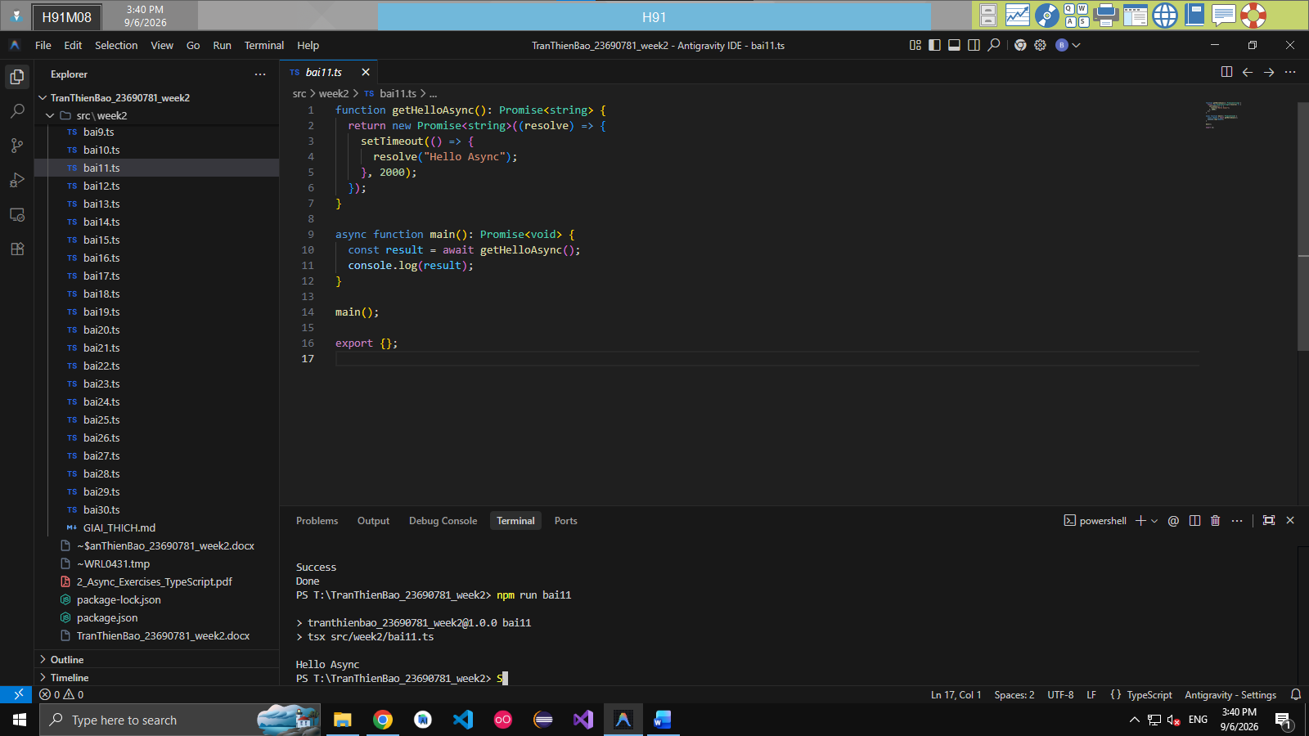
1. Tạo hàm `getHelloAsync()` trả về Promise giải quyết chuỗi sau 2 giây.
2. Khai báo một hàm với từ khóa `async function main()`.
3. Dùng từ khóa `const result = await getHelloAsync();` để tạm dừng thực thi cho tới khi Promise trả về kết quả.
4. In kết quả trực tiếp một cách tuần tự, giúp mã nguồn sáng sủa như code đồng bộ.

Bài 12:
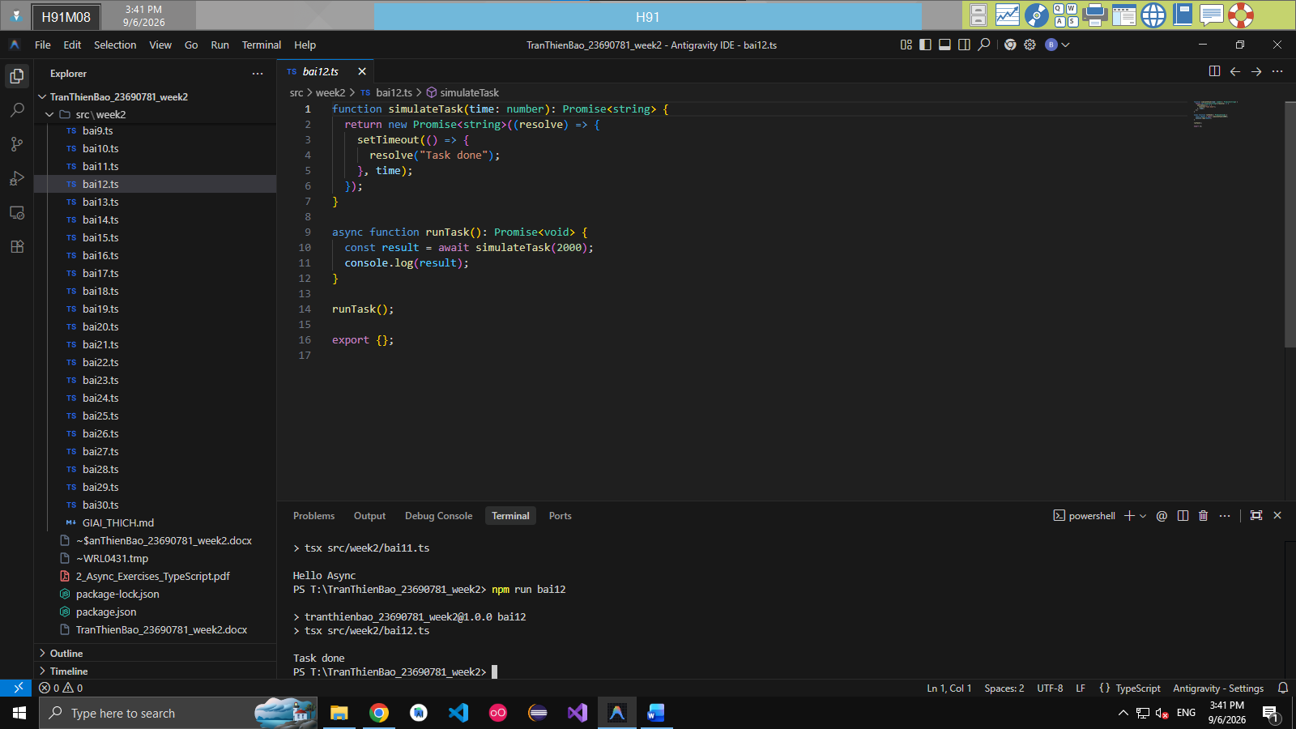
1. Tái sử dụng hàm `simulateTask(time: number): Promise<string>`.
2. Định nghĩa hàm `async function runTask()`.
3. Dùng `await simulateTask(2000)` để đợi 2 giây.
4. Ghi nhận giá trị `"Task done"` trả về và in ra console.

Bài 13:
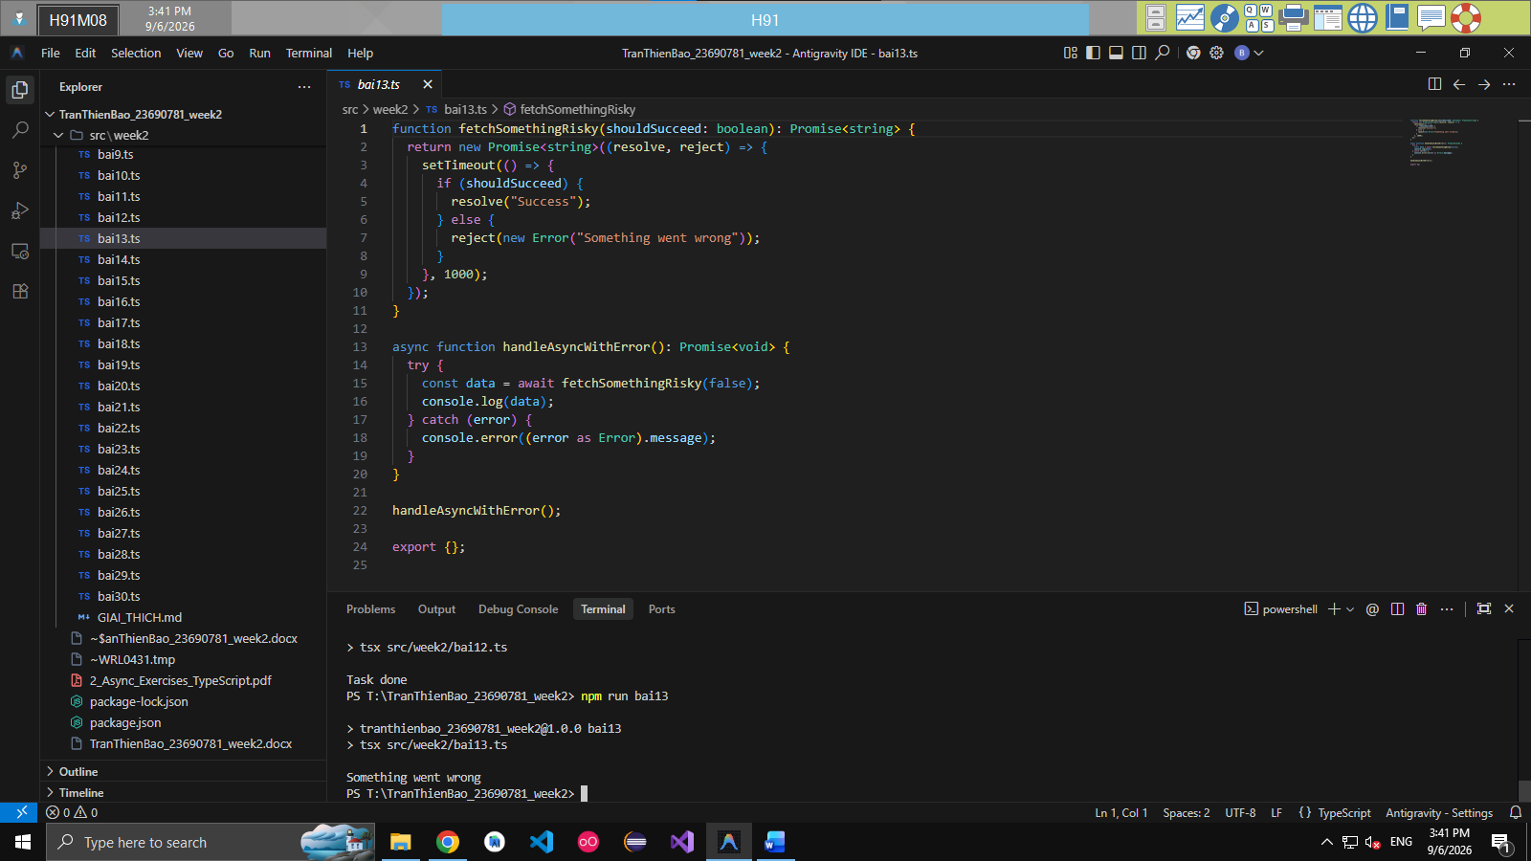
1. Tạo hàm `fetchSomethingRisky()` từ chối với một `Error`.
2. Đặt biểu thức `await fetchSomethingRisky()` bên trong khối `try { ... }`.
3. Khối `catch (error)` sẽ tóm lấy lỗi bị reject từ Promise giống như lỗi runtime thông thường.
4. Khối `finally` đảm bảo chạy sau cùng để dọn dẹp tài nguyên.

Bài 14:
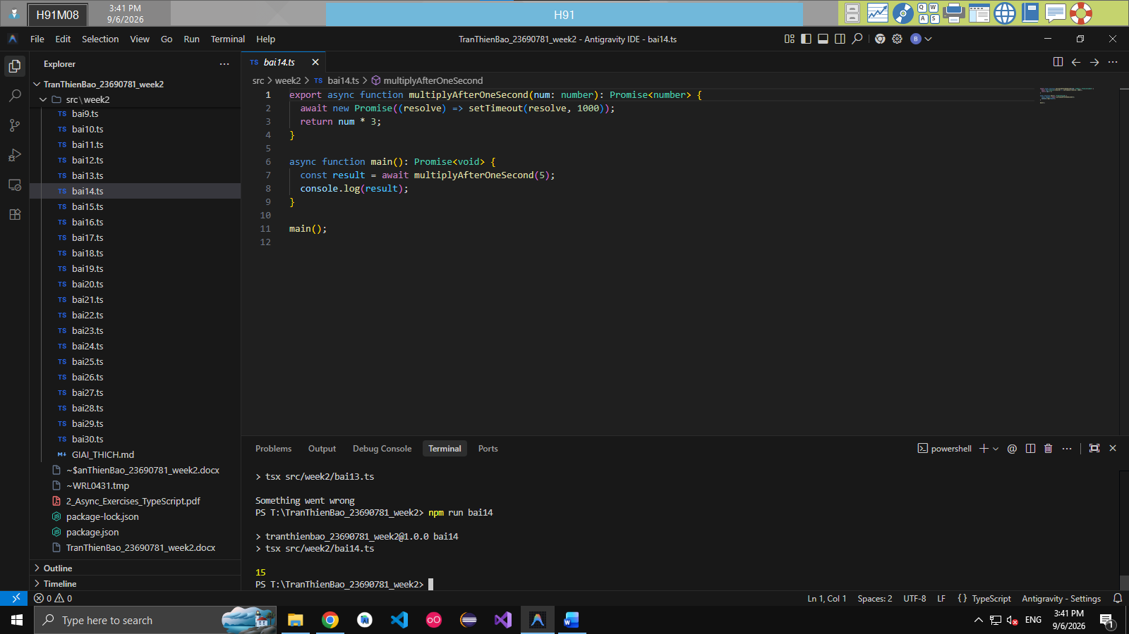
1. Định nghĩa `async function multiplyAfterOneSecond(num: number): Promise<number>`.
2. Dùng `await new Promise((resolve) => setTimeout(resolve, 1000))` để tạo thời gian chờ 1 giây.
3. Trả về biểu thức `num * 3`.
4. Gọi hàm với giá trị ví dụ `5`, nhận về `15` sau đúng 1 giây.

Bài 15:
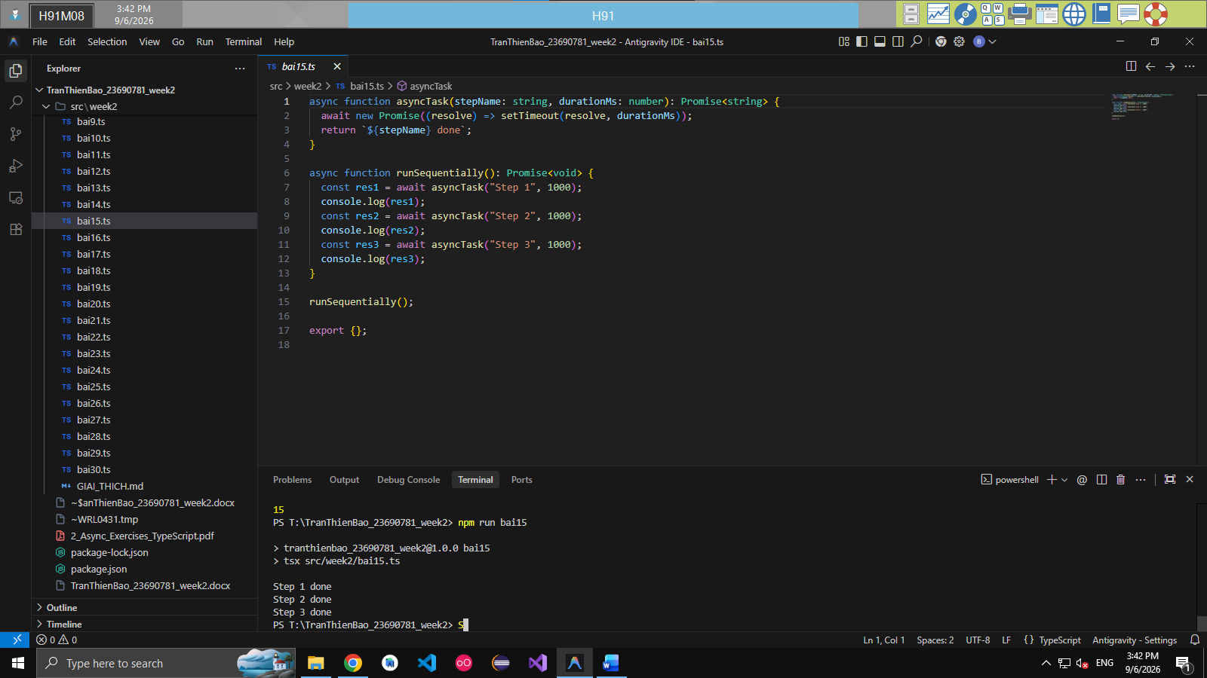
1. Tạo hàm giả lập tác vụ `asyncTask(stepName, durationMs)`.
2. Trong hàm async, lần lượt đặt 3 dòng `await`:
- `const res1 = await asyncTask("Bước 1", 1000);`
- `const res2 = await asyncTask("Bước 2", 1000);`
- `const res3 = await asyncTask("Bước 3", 1000);`
3. Mỗi bước phải đợi bước liền trước chạy xong mới bắt đầu.
4. Tổng thời gian hoàn thành là $\approx 1000 + 1000 + 1000 = 3000$ms.

Bài 16:
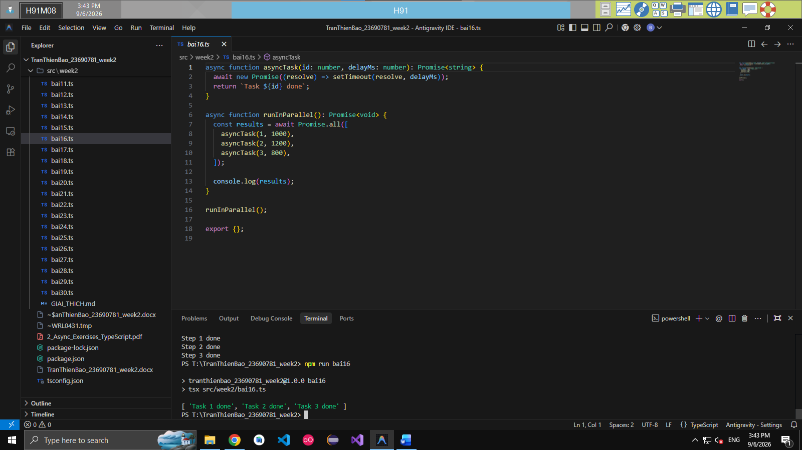
1. Khởi tạo 3 tác vụ độc lập với thời gian: 1000ms, 1200ms, 800ms.
2. Thay vì dùng 3 dòng await tuần tự, gộp các Promise vào `Promise.all([asyncTask(1, 1000), asyncTask(2, 1200), asyncTask(3, 800)])`.
3. Dùng `await Promise.all(...)` để đợi toàn bộ mảng hoàn tất.
4. Tổng thời gian chỉ bằng thời gian của tác vụ lớn nhất $\approx 1200$ms, giảm hơn một nửa so với chạy tuần tự (3000ms).

Bài 17:
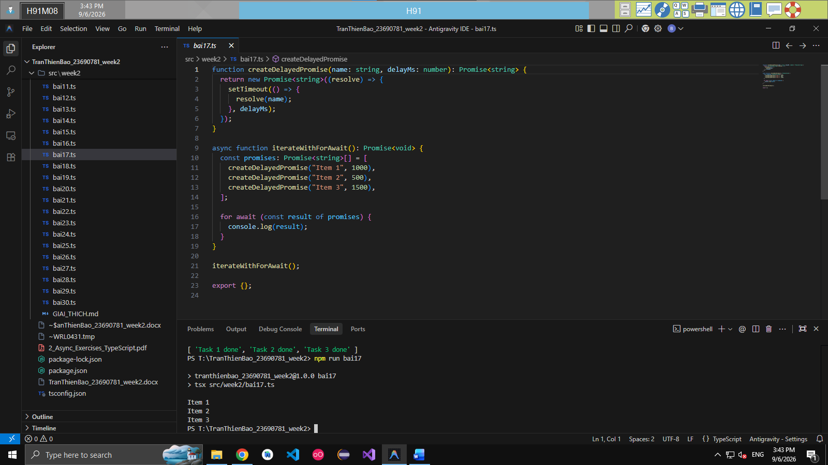
1. Khởi tạo một mảng chứa các Promise có thời gian phản hồi khác nhau.
2. Sử dụng vòng lặp `for await (const result of promises)`.
3. Ở mỗi bước lặp, JavaScript sẽ tự động đợi Promise hiện tại giải quyết xong trước khi chuyển sang phần tử tiếp theo.
4. In giá trị của từng phần tử lần lượt ra console.

Bài 18:
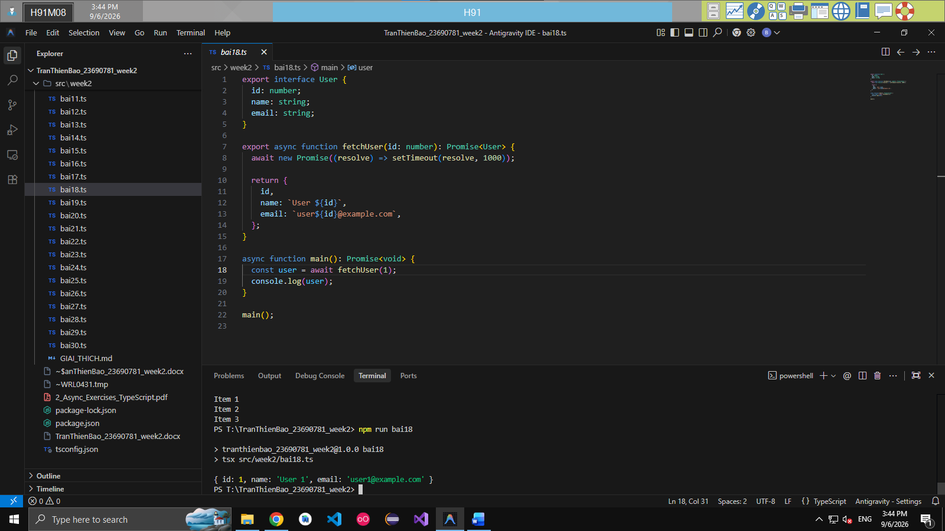
1. Khai báo `interface User` bao gồm các trường: `id: number`, `name: string`, `email: string`, `role: string`.
2. Viết hàm `async function fetchUser(id: number): Promise<User>`.
3. Sử dụng `await` với `setTimeout` tạo độ trễ 1 giây.
4. Trả về một User object khớp chuẩn interface đã định nghĩa.

Bài 19:
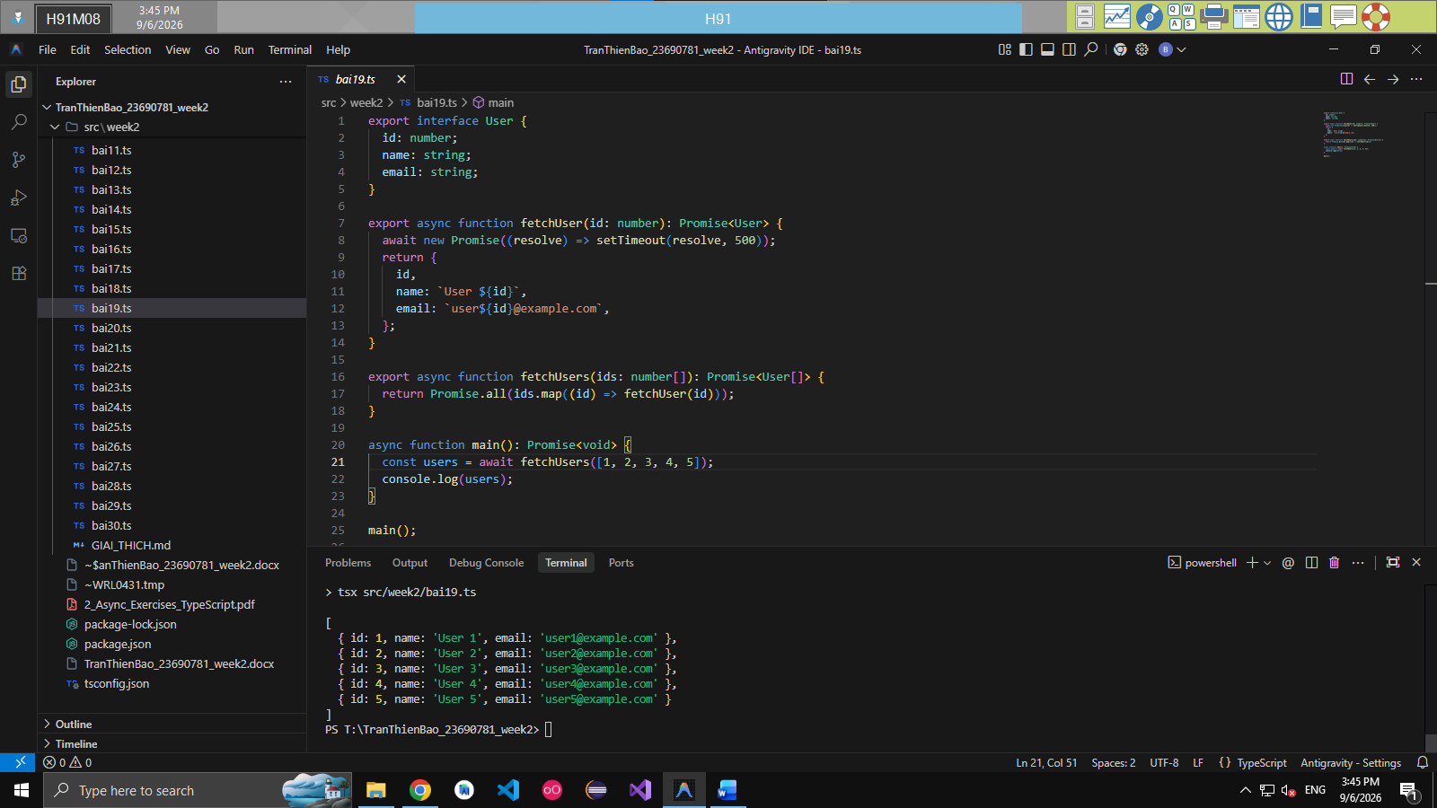
1. Nhận mảng `ids: number[]`.
2. Sử dụng `ids.map((id) => fetchUser(id))` để biến mảng các ID thành mảng các `Promise<User>`.
3. Dùng `Promise.all()` để thực thi đồng loạt các lời gọi `fetchUser`.
4. Trả về mảng danh sách người dùng `User[]` và in dưới dạng bảng `console.table()`.

Bài 20:
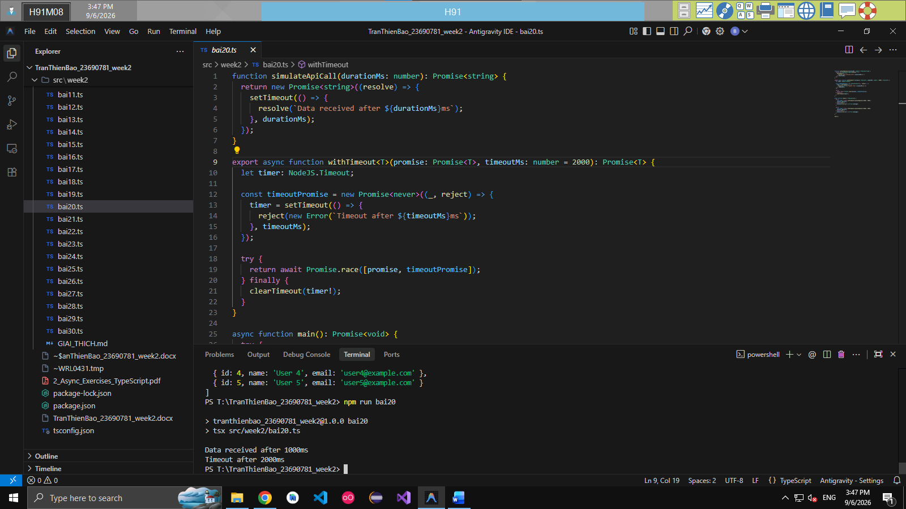
1. Tạo hàm `withTimeout<T>(promise: Promise<T>, timeoutMs = 2000): Promise<T>`.
2. Tạo một `timeoutPromise` mà sau `timeoutMs` sẽ tự động reject kèm thông báo lỗi `"Timeout"`.
3. Cho lời gọi API gốc và `timeoutPromise` chạy đua qua `Promise.race([promise, timeoutPromise])`.
4. Đảm bảo xóa bỏ bộ hẹn giờ (`clearTimeout`) trong khối `finally` để tránh rò rỉ bộ nhớ.
5. Kiểm tra 2 trường hợp: API chạy 1s (thành công) và API chạy 3s (bị timeout ném ra lỗi).

Bài 21:
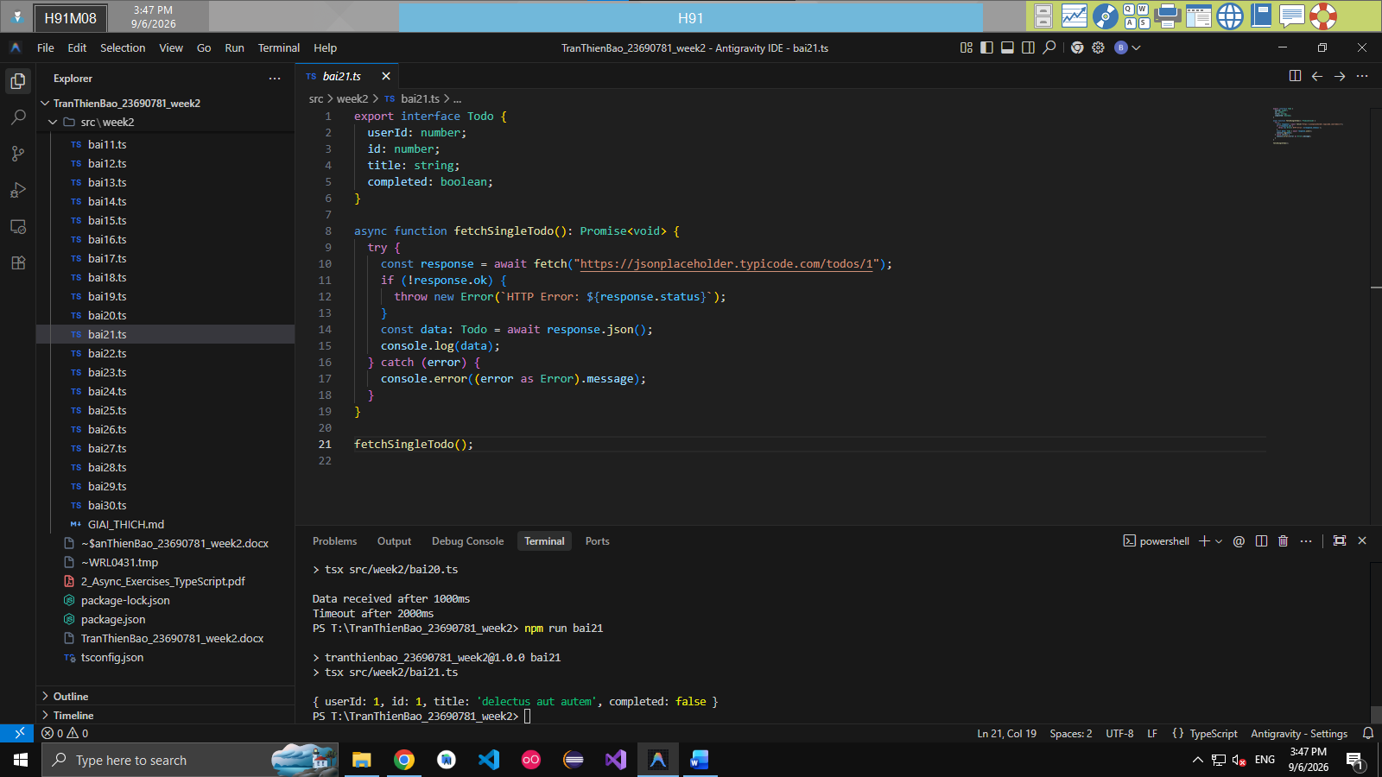
1. Định nghĩa `interface Todo` tương ứng với cấu trúc JSON của endpoint JSONPlaceholder.
2. Gọi `const response = await fetch("https://jsonplaceholder.typicode.com/todos/1")`.
3. Kiểm tra thuộc tính `response.ok` (mã trạng thái HTTP trong khoảng 200-299).
4. Gọi `await response.json()` để parse payload JSON thành đối tượng Todo và in ra màn hình.

Bài 22:
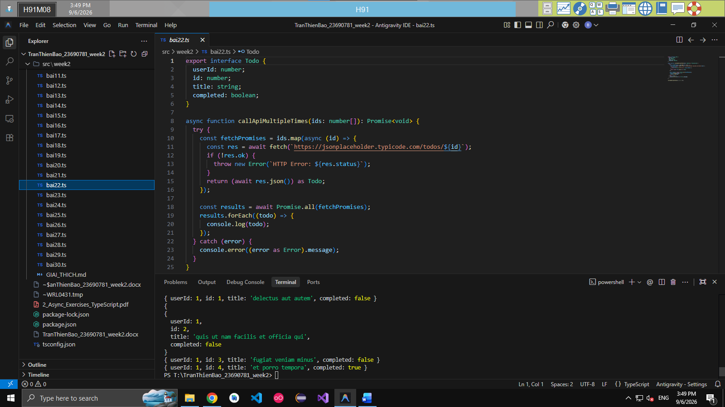
1. Định nghĩa danh sách các ID cần lấy `[1, 2, 3, 4]`.
2. Ánh xạ mảng ID sang mảng các Promise fetch: `ids.map(async (id) => ...)`.
3. Gom các request và gửi đồng thời bằng `await Promise.all(...)`.
4. Duyệt qua danh sách dữ liệu nhận về và in thông tin từng task.

Bài 23:
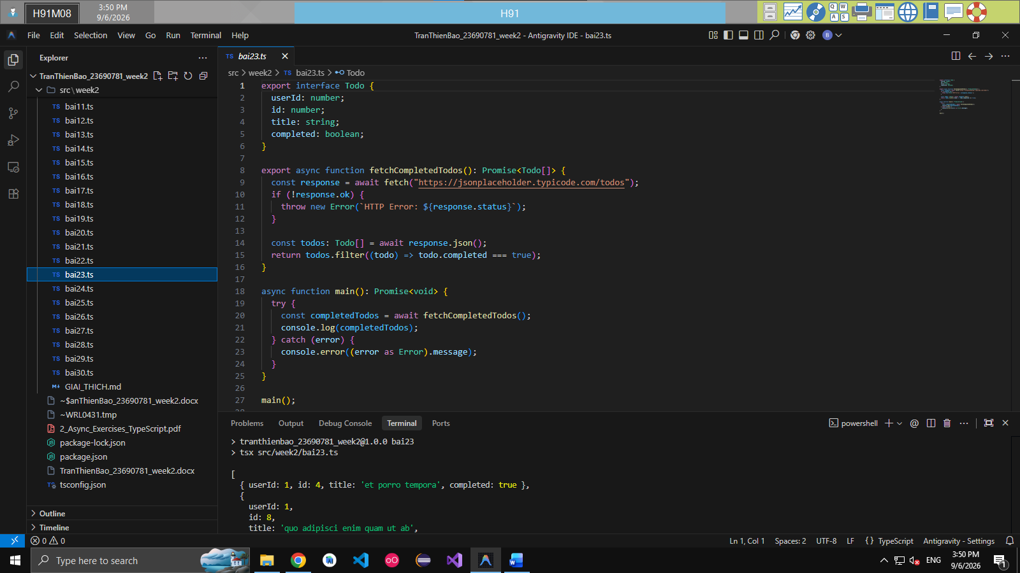
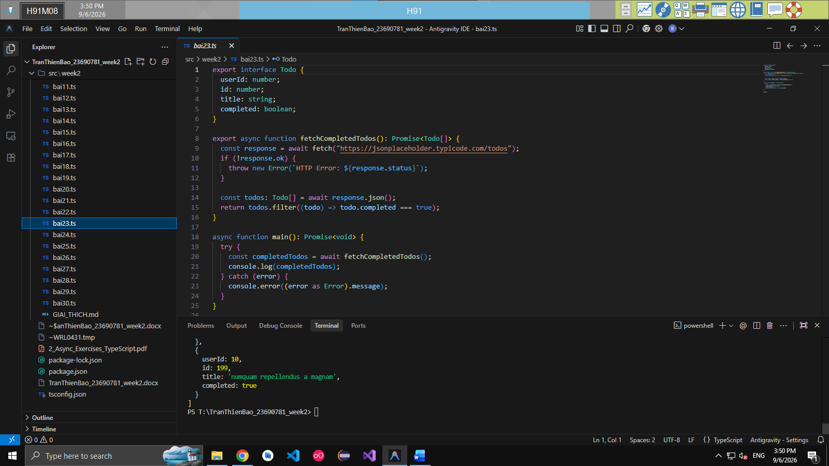

1. Gọi API `https://jsonplaceholder.typicode.com/todos` để lấy toàn bộ danh sách gồm 200 todos.
2. Sử dụng phương thức `.filter((todo) => todo.completed === true)` để loại bỏ các công việc chưa xong.
3. Trả về danh sách các công việc đã hoàn thành và in tổng số lượng cùng các phần tử mẫu.
Bài 24:
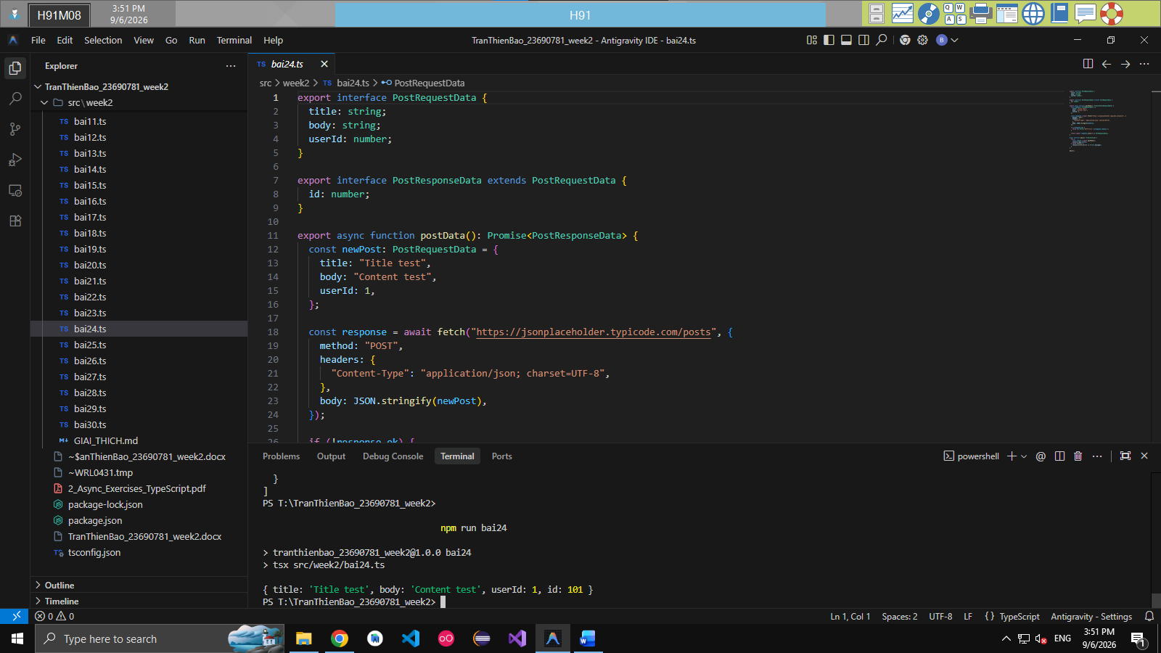
1. Định nghĩa cấu trúc dữ liệu gửi đi `PostRequestData` (tiêu đề, nội dung, mã tác giả).
2. Cấu hình request trong `fetch`:
- `method: "POST"`
- `headers: { "Content-Type": "application/json; charset=UTF-8" }`
- `body: JSON.stringify(payload)`
3. Server giả lập sẽ tiếp nhận và trả về đối tượng kèm theo thuộc tính `id` mới được sinh ra.

Bai 25:
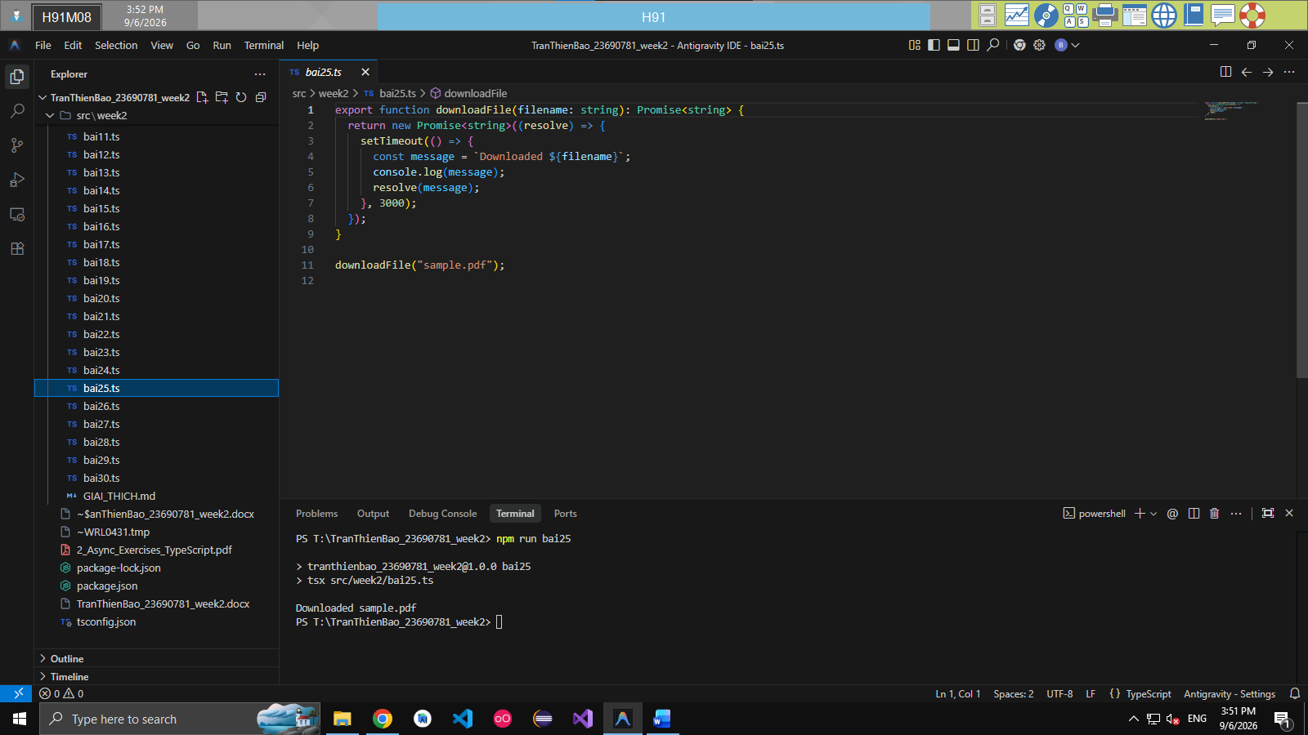
1. Tạo hàm `downloadFile(filename: string): Promise<string>`.
2. In thông báo bắt đầu quá trình tải tệp.
3. Dùng `setTimeout` đếm 3000ms để biểu diễn thời gian truyền dữ liệu qua mạng.
4. Khi hoàn thành, gọi `resolve` kèm thông báo thành công và in log ra console.

Bai 26:
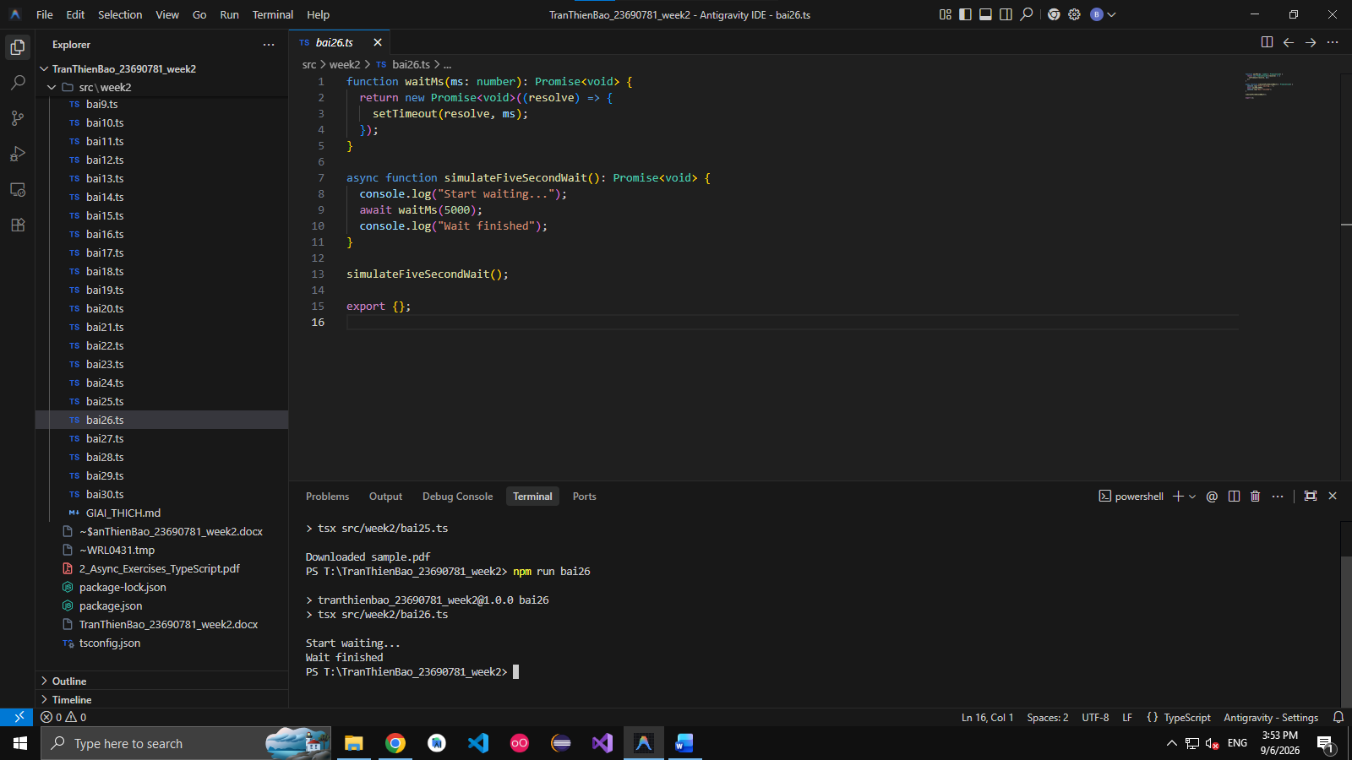
1. Viết hàm trợ giúp `waitMs(ms: number): Promise<void>` bọc quanh `setTimeout`.
2. Trong hàm async, ghi nhận thời điểm bắt đầu bằng `Date.now()`.
3. Gọi `await waitMs(5000)` để tạm dừng thực thi luồng trong đúng 5 giây.
4. Tính toán thời gian thực tế đã trôi qua và in xác nhận kết thúc.

Bai 27:
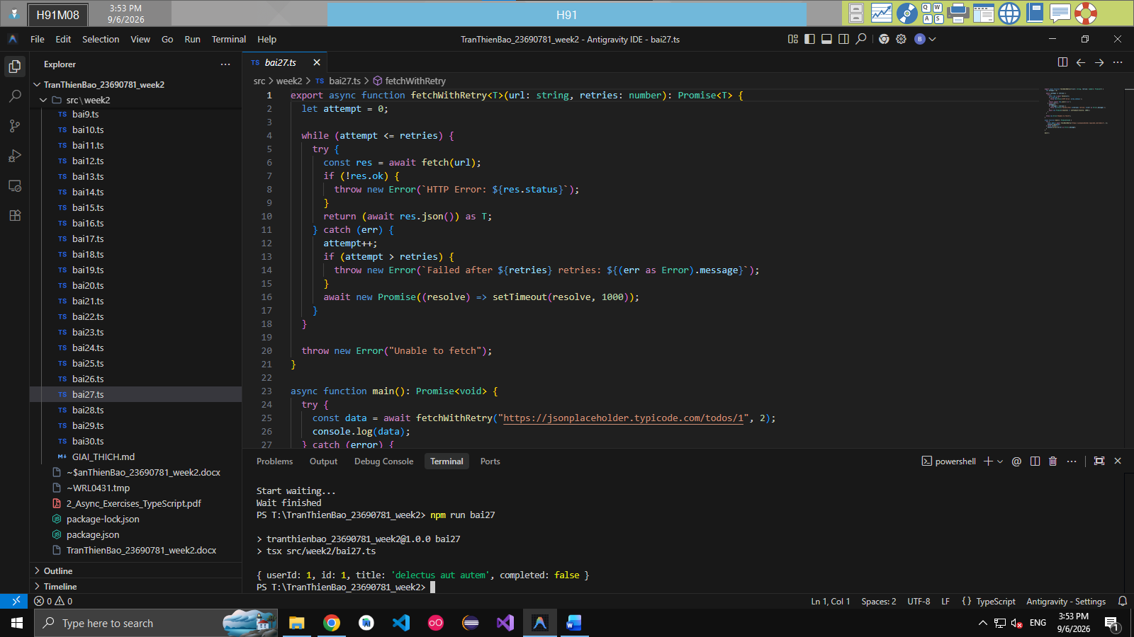
1. Viết hàm `fetchWithRetry<T>(url: string, retries: number): Promise<T>`.
2. Dùng vòng lặp `while (attempt <= retries)` kết hợp `try...catch`.
3. Nếu `fetch` thành công hoặc `response.ok`, trả về kết quả ngay lập tức.
4. Nếu xảy ra lỗi mạng hoặc mã trạng thái lỗi:
- Tăng số lần thử `attempt++`.
- Nếu còn lượt thử, in cảnh báo và đợi 1 giây trước khi thử lại lần tiếp theo.
- Nếu đã vượt quá số lượt `retries`, ném lỗi chính thức ra ngoài.

Bai 28:
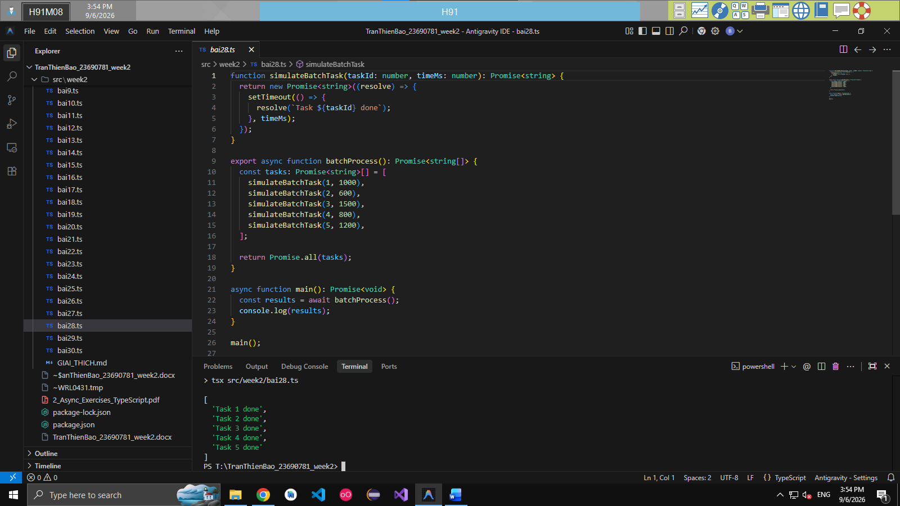
1. Khởi tạo 5 tác vụ độc lập với các độ trễ khác nhau: 1000ms, 600ms, 1500ms, 800ms, 1200ms.
2. Đưa tất cả vào một mảng và gọi qua `Promise.all(tasks)`.
3. Đo tổng thời gian hoàn thành của cả mẻ (batch) - kết quả tương ứng với tác vụ lâu nhất (1500ms).
4. Trả về mảng kết quả của cả 5 tác vụ.

Bai 29:
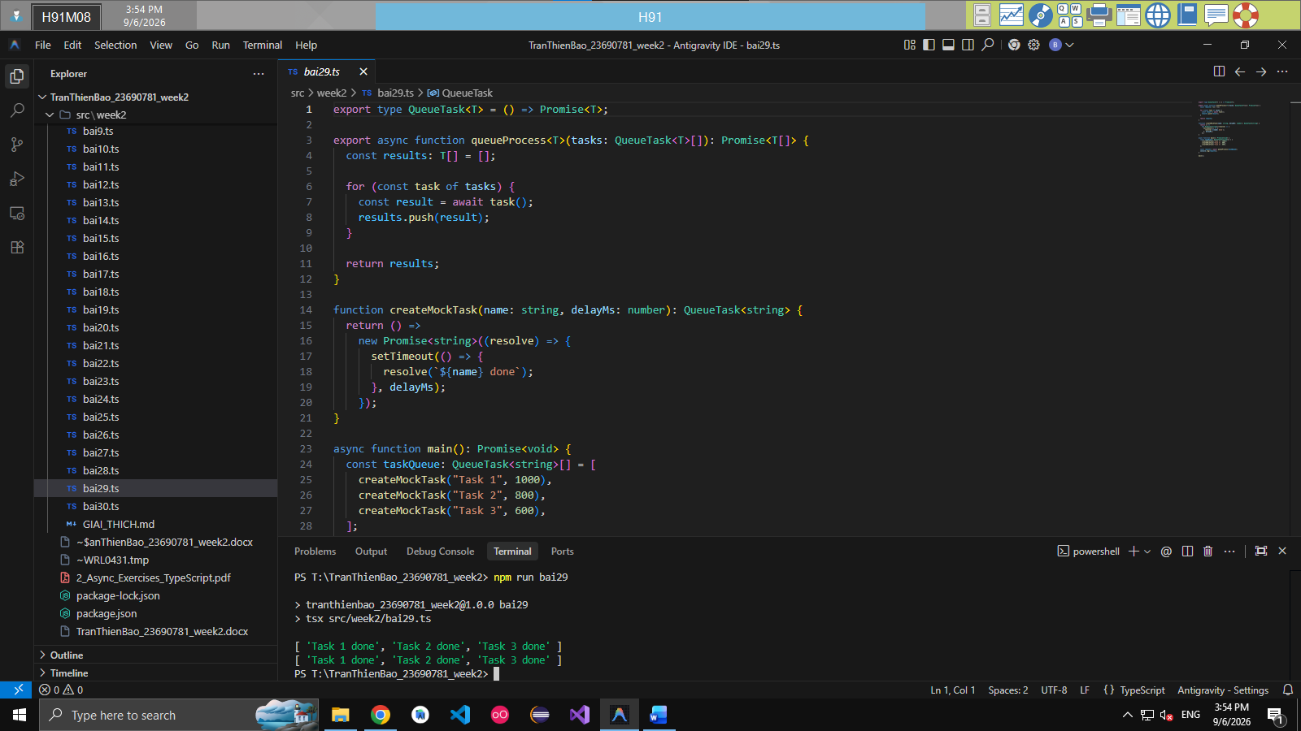
1. Định nghĩa kiểu tác vụ dạng hàm lazy: `type QueueTask<T> = () => Promise<T>`.
2. Viết hàm `queueProcess<T>(tasks: QueueTask<T>[]): Promise<T[]>`.
3. Dùng vòng lặp `for (const task of tasks)`.
4. Tại mỗi vòng lặp, gọi thực thi tác vụ và dùng `await task()` để đợi tác vụ hiện tại xong hẳn mới chuyển sang tác vụ kế tiếp.
5. Thu thập kết quả vào mảng và trả về khi toàn bộ hàng đợi được xử lý xong.

Bai 30:
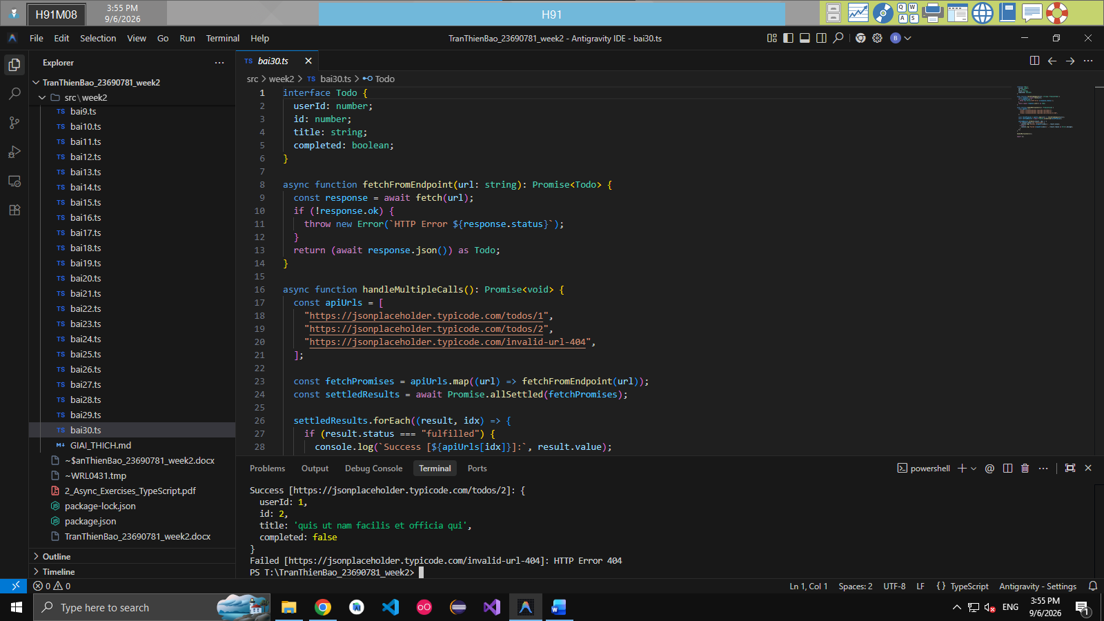
1. Tạo danh sách các URL gồm cả URL hợp lệ và URL lỗi 404.
2. Gọi `Promise.allSettled(fetchPromises)`. Khác với `Promise.all` (sẽ dừng ngay khi có 1 lỗi), `Promise.allSettled` luôn chờ tất cả hoàn thành.
3. Duyệt qua mảng kết quả:
- Nếu `result.status === "fulfilled"`, lấy giá trị qua `result.value`.
- Nếu `result.status === "rejected"`, lấy thông tin lỗi qua `result.reason`.
4. Hiển thị bảng trạng thái chi tiết của từng endpoint.

